陆金所-产品需求文档-PRD

**<智能宝>**

<1.1>

<2015-12-16>

**版本说明**

|  |  |  |  |
| --- | --- | --- | --- |
| **版本** | **日期** | **作者** | **内容/修改说明** |
| 1.0 | 2015-12-16 | 徐黎 | 初始版 |
| 1.1 | 2015-12-21 | 徐黎 | 增加短信提醒功能 |
| 1.2 | 2015-12-23 | 徐黎 | 9.20增加市场推广需求  2.3修改各档传输累计值 |
|  |  |  |  |
|  |  |  |  |
|  |  |  |  |
|  |  |  |  |
|  |  |  |  |
|  |  |  |  |
|  |  |  |  |
|  |  |  |  |
|  |  |  |  |
|  |  |  |  |
|  |  |  |  |
|  |  |  |  |
|  |  |  |  |
|  |  |  |  |

**里程碑**

|  |  |  |  |
| --- | --- | --- | --- |
| **产品发展阶段** | **日期** | **责任人** | **备注** |
| 立项 |  |  | 需要和管理层确认，一但立项后要放入月报里面 |
| 确定目标，目标KPI, 个部门的支持需求 |  |  | 完成 4.5.6,7,8。对全新的产品需要和管理层确定 |
| UI/ Mockup |  |  | 纯浏览的页面需要UI完成mockup. Mock 需要把页面模块的变化放进去 |
| Prototype (原型) |  |  | 流程性的产品需要加入prototype (Axture) |
| UE反馈完成 |  |  | 对mockup 或是原型做顾客调研报告 |
| PRD初审 |  |  | 包括架构图 |
| 架构 EDD 完成 |  |  |  |
| 开发完成 |  |  |  |
| 测试完成 |  |  |  |
| 上线 beta |  |  |  |
| 上线 正式 |  |  |  |
| 产品推广 |  |  |  |
| 报表上线时间 |  |  |  |

**目录**

**如果有不需填写的项目, 请勿删除, 注明（略）即可**

1 需求来源 1

2 产品说明 1

3 产品的使用者 1

4 产品修改的范围 2

5 政策或目标 3

5.1 政 策 3

5.2 业务目标 3

5.3 产品目标 4

5.3.1 现有的指标 4

5.4 可能遇到的问题 5

6 竞争者现状 5

7 目标顾客 5

8 功能/内容需求 5

8.1 Function List 5

8.2 Site Map 10

8.3 Use Flow 10

9 页面模块说明 14

9.1 < 1.1, 产品录入> 14

9.1.1 变化的mockup 15

9.1.2 Exception出错 mockup 15

9.2 < 1.2, 上下架> 15

9.2.1 变化的mockup 15

9.2.2 Exception出错 mockup 16

9.3 < 1.3, 产品状态管理> 16

9.3.1 变化的mockup 16

9.3.2 Exception出错 mockup 16

9.4 < 2.1, 首页> 16

9.4.1 变化的mockup 17

9.4.2 Exception出错 mockup 17

9.5 < 2.2, 列表页> 17

9.5.1 变化的mockup 18

9.5.2 Exception出错 mockup 19

9.6 < 2.3, 单品页> 19

9.6.1 变化的mockup 19

9.6.2 Exception出错 mockup 19

9.7 < 3.1, 信息确认> 19

9.7.1 变化的mockup 20

9.7.2 Exception出错 mockup 20

9.8 < 3.2, 合同确认> 20

9.8.1 变化的mockup 21

9.8.2 Exception出错 mockup 21

9.9 < 3.3, 支付确认> 21

9.9.1 变化的mockup 21

9.9.2 Exception出错 mockup 21

9.10 < 3.4, 信息提醒> 21

9.10.1 变化的mockup 22

9.10.2 Exception出错 mockup 22

9.11 < 4.1, 帐户首页> 22

9.11.1 变化的mockup 24

9.11.2 Exception出错 mockup 24

9.12 < 4.2, 投资统计> 24

9.12.1 变化的mockup 25

9.12.2 Exception出错 mockup 25

9.13 < 4.3, 投资项目> 25

9.13.1 变化的mockup 25

9.13.2 Exception出错 mockup 26

9.14 < 4.4, 项目详情> 26

9.14.1 变化的mockup 26

9.14.2 Exception出错 mockup 27

9.15 < 4.5, 收款明细> 27

9.15.1 变化的mockup 27

9.15.2 Exception出错 mockup 27

9.16 < 4.6, 资金明细> 27

9.16.1 变化的mockup 28

9.16.2 Exception出错 mockup 28

9.17 < 5.1, 提取确认> 28

9.17.1 变化的mockup 29

9.17.2 Exception出错 mockup 29

~~9.18~~ ~~< 5.2, 支付密码确认>~~ 29

~~9.18.1~~ ~~变化的mockup~~ 29

~~9.18.2~~ ~~Exception出错 mockup~~ 30

9.19 < 5.3, 信息提示> 30

9.19.1 变化的mockup 30

9.19.2 Exception出错 mockup 30

10 直邮/短信 30

11 系统架构 32

11.1 新的事件（Event） 32

11.2 架构图 32

12 新产品顾客体验调研 32

12.1 测试目标人群 32

12.2 测试范围 32

12.2.1 浏览页面 32

12.2.2 有提示浏览操作（不需要登录）。 33

12.2.3 有提示流程操作（需要登录） 33

12.2.4 用户反馈的问题已经改进建议 33

12.2.5 已经解决的问题 33

13 风险评估 33

14 支持部门(非技术部) 33

14.1 法 务 33

14.2 财 务 33

14.3 客 服 34

14.4 市场部 34

14.5 产品部 34

15 上线需求 34

15.1 帮助中心的改变 34

15.2 运营需求 34

15.3 数据跟踪与分析需求 34

15.4 公司内部沟通/培训需求 34

15.5 公司外部沟通/培训需求 35

15.6 行销/推广需求 35

16 初审提出的问题和回应 36

17 补 充 36

18 附 件 37

#### 需求来源

1. 《阶梯收益产品BRD_v.5（修改版）》

#### 产品说明

#### 产品简介

目前陆金所平台上的零活宝对准的是银行的活期存款产品及14天、28天定期存款；彩虹、财富系列对准的是银行的定期存款产品。新产品对准的是银行智能存款，填补了产品空白。瞄准的是客户短期闲置但非长期投资的资金，有广阔的市场潜力。

新产品为客户进行智能理财，用来解决的客户痛点是：客户不确定临时资金什么时候需要用，不敢放在定期产品而只能放在活期产品中，但活期产品收益率较低，过来一两个月后客户发现其实该部分资金一直未用，损失了这两个月的机会收益；通过本产品，替客户进行智能理财，客户只要将可能需要用的资金放入此产品里面，客户可以随时提取使用，同时，若未使用，将给客户高于活期产品的收益，客户的资金存放时间越久，最后的收益率越高。让客户无需操心自己的理财，可以更加轻松的生活工作。该产品每天24小时开放投资、提取。投资者在T日（含T-1日15点之后至T日15点前）投资、提取，则T+1交易日起息、兑付。遇双休日及国家法定节假日，则起息日、兑付日顺延。

#### 产品结构

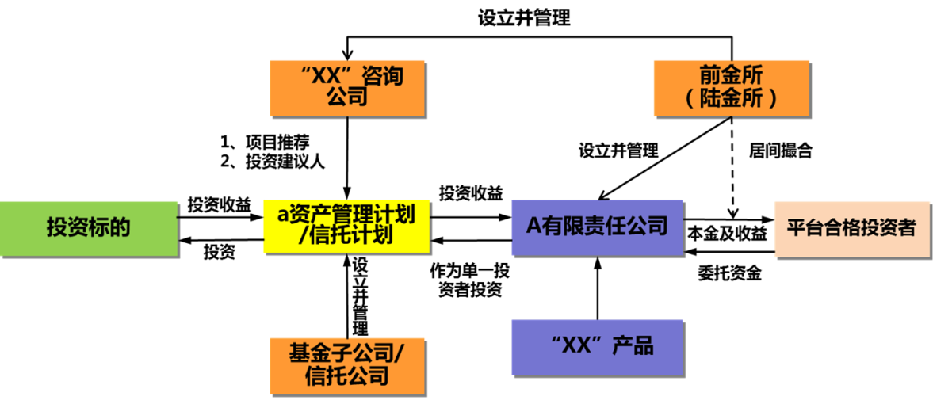

1、Ta系统：产品要素更新、登记客户份额，计息，收益分配、持仓记录更新

2、B系统：在C端系统和TA系统之间传递文件

3、C端系统：申购、赎回，交易记录、状态更新等

4、支付公司系统：进行资金结算

#### 智能宝产品特性

智能宝是分为活期与定期，活期按照存续时间进行分档，收益按照分档设定收益率奖励值，计息时根据该笔活期投资的存续时间自动判断所属档位，同时取当应档位累计的奖励值加基准利率得到该笔投资当日的利率。定期与活期所对应的档位一致，客户投资定期产品时，选择对应的锁定期，可以从投资份额确认日开始享受对应锁定期的利率，定期的利率在锁定期范围内利率固定，按照投资成功时候的基准利率+累计档位奖励值进行计息，到期日晚上还本付息，并且自动将本息以及存续期带入到活期产品，继续升档享受活期的阶梯收益。

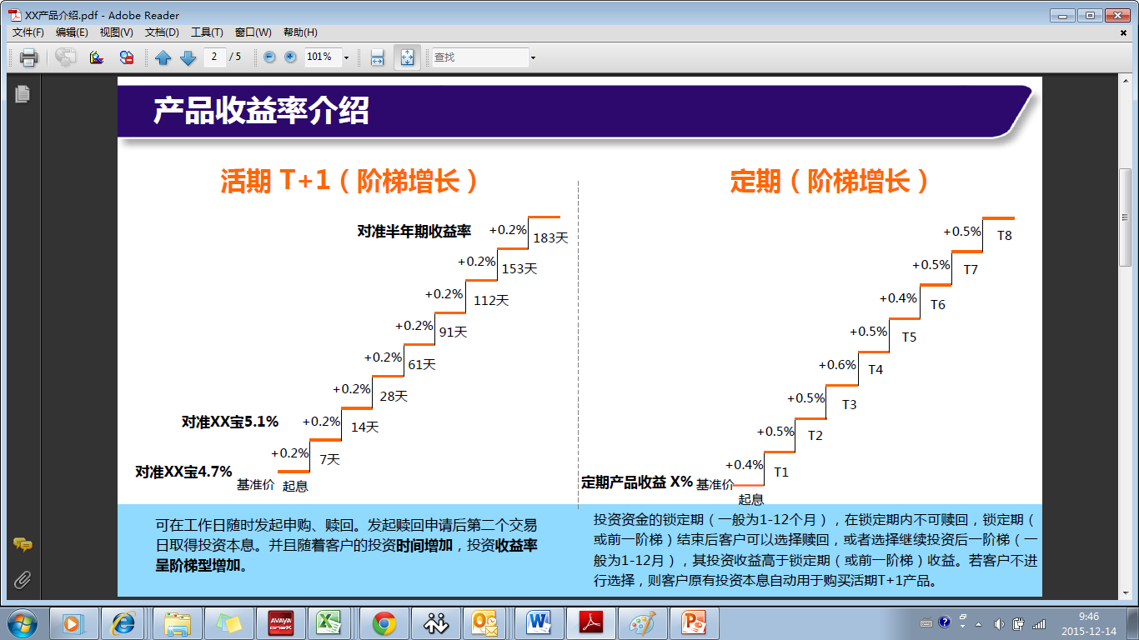

注：阶梯级数、基准利率、奖励值均可能会发生变化

目前该产品的档次可参考如下表格

|  |  |  |  |  |  |
| --- | --- | --- | --- | --- | --- |
| **智能宝** | | **基准收益率 4.2%** | | | |
| 档次 | **升档收益浮动值** | **七天平均收益率** | **每万元收益** | **存续期** | **收益起始日** |
| T0 | 0% | 4.20% | 1.15 | [0-7] | T+1日(工作日) |
| T1 | 0.20% | 4.40% | 1.21 | [8-14] | T+1日(工作日) |
| T2 | 0.40% | 4.60% | 1.26 | [15-28] | T+1日(工作日) |
| T3 | 0.60% | 4.80% | 1.32 | [29-61] | T+1日(工作日) |
| T4 | 0.80% | 5.00% | 1.37 | [62-92] | T+1日(工作日) |
| T5 | 1.00% | 5.20% | 1.42 | [93-123] | T+1日(工作日) |
| T6 | 1.20% | 5.40% | 1.48 | [124-153] | T+1日(工作日) |
| T7 | 1.40% | 5.60% | 1.53 | [154-183] | T+1日(工作日) |
| T8 | 1.60% | 5.80% | 1.59 | [184-∞] | T+1日(工作日) |
| 为了方便显示的统一，客户的档次与收益均显示客户昨日属性，举例如下 某客户1号上午10点投资，2号确认份额，2号显示存续期为0，8号显示存续期为6归属档次T0，9号时存续期显示为7，档次归属于T1，但是9号当日收益已经升档，升档的收益将会在10日披露。 | | | | | |
|

客户投资无锁定期收益率确认举例：

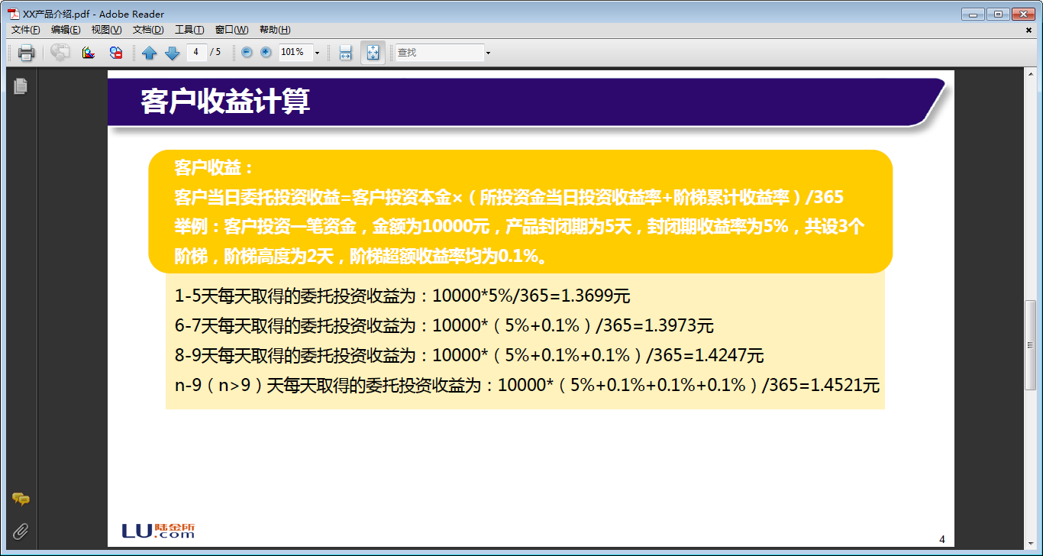

客户投资有锁期收益率确认举例

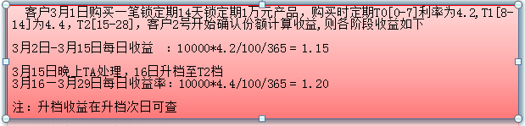

#### 产品的使用者

在上线后，那个部门会使用这个产品

|  |  |  |  |  |  |
| --- | --- | --- | --- | --- | --- |
| 部门 | **负责人** | **请打‘x’** | 部门 | **负责人** | **请打‘x’** |
|  |  |  |  |  |  |
|  |  |  |  |  |  |
|  |  |  |  |  |  |
|  |  |  |  |  |  |
|  |  |  |  |  |  |
|  |  |  |  |  |  |
|  |  |  |  |  |  |
|  |  |  |  |  |  |
|  |  |  |  |  |  |
|  |  |  |  |  |  |

#### 产品修改的范围

<被影响的产品做填写 ‘Y’>

|  |  |  |  |
| --- | --- | --- | --- |
| **公司站被影响的地方** |  |  |  |
|  | **Y/N** |  | **Y/N** |
| **网站前台产品** |  | **系统** |  |
| P2P产品列表 |  | 密码箱 |  |
| P2P产品单品 |  | 信保系统 |  |
| SME产品列表 |  | 短信系统 |  |
| SME产品单品 |  | 电邮系统 |  |
|  |  | 会员系统 |  |
| **投资(购买)** |  | OTP |  |
| P2P 投资 |  | CCF |  |
| SME 投资 |  | 账务系统 |  |
|  |  | 影像系统 |  |
| **顾客** |  | CMS |  |
| 登录 |  | OF |  |
| 注册 |  | CMS 内容管理 |  |
| 找回密码 |  | Alipay |  |
| 我的资料 |  | 财富e |  |
| 我的账户 |  | webtrends |  |
|  |  |  |  |
| **公共资源** |  |  |  |
| 首页 |  | **产品推广** |  |
| 帮助中心 |  | **第三方合作** |  |
| 页头 |  | **服务政策** |  |
| 页尾 |  |  |  |
|  |  |  |  |
| **帮助中心** |  |  |  |
|  |  |  |  |
|  |  |  |  |
| **公共架构** |  |  |  |
| 顾客信息 |  |  |  |
|  |  |  |  |
| **管理后台** |  |  |  |
|  |  |  |  |

#### 政策或目标

#### 政策

请说明本产品的基本政策（例如：退换货政策改变而引起的功能改变）

#### 业务目标

按2015年12月产品上线进行预估，明年底存续规模500亿人民币。

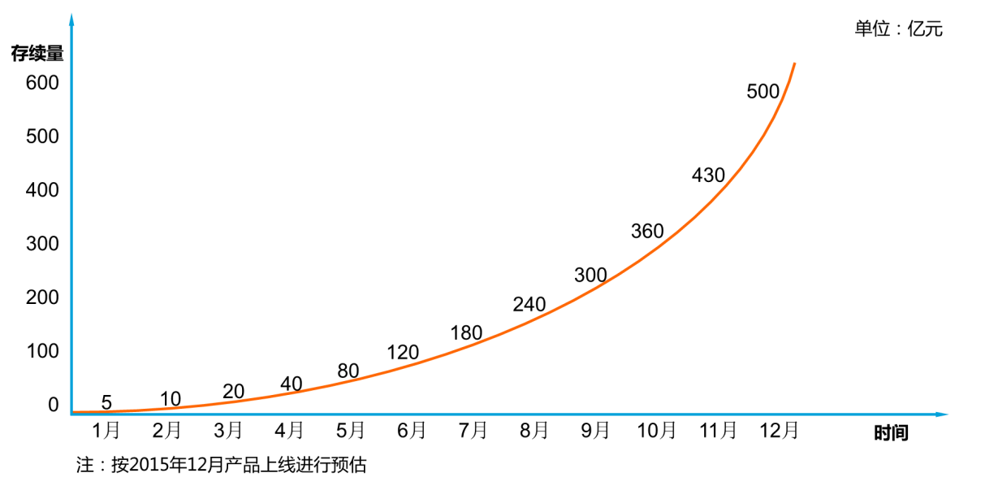

**KPI**

|  |  |  |  |  |
| --- | --- | --- | --- | --- |
| 业务分类 | **KPI** | **前6个月** | **第一年** | **第三年** |
| 销售额相关的 | Lufax顾客数 | 40万 | 70万 | 250万 |
| 日均交易金额 | 0 | 1亿 | 2.5亿 | 3亿 |
| 日均交易单数 | 0 | 1万 | 3万 | 5万 |
| 日均交易人数 | 0 | 1万 | 3万 | 5万 |
| 峰值日交易额 | 0 | 30亿 | 60亿 | 100亿 |
| 峰值日交易单数 | 0 | 100万 | 500万 | 1000万 |
| 峰值日交易人数 | 0 | 100万 | 500万 | 1000万 |

**显示形式**

报表需要显示的字段 ，会在报表上显示出来

|  |  |
| --- | --- |
| 字段 | **描述** |
| 日期 |  |
| 投资人数 |  |
| 投资金额 |  |
| <字段4> |  |
| <字段5> |  |
| <字段6> |  |
| <字段7> |  |
| <字段8> |  |
| <字段9> |  |
|  |  |
|  |  |
|  |  |
|  |  |

#### 产品目标

# 新产品只需要写目标；而老产品的优化，需要明确历史数据，及提升效果. （主要是网站页面的转化率）

#### 现有的指标

# 只有老产品需要添加

预估上线后3个月内的KPI。可以规划为下面

**纯浏览页面KPI**

# 如果有历史数据，在‘历史数据’基础上设目标，如果新产品，用’目标’做为基础数据

# PV 的指标是需要和如果的位置有关系，可以利用产品运营的操作来增加PV

|  |  |  |  |  |  |  |
| --- | --- | --- | --- | --- | --- | --- |
| 流量KPI | **必选（Y/N）** | **目标** | **历史数据** | **上线初期** | **第二个月** | **第三个月** |
| 二跳率 |  |  |  |  |  |  |
| 总点击/总浏览 |  |  |  |  |  |  |
| PV 总数 |  |  |  |  |  |  |
| PV/首页PV |  |  |  |  |  |  |
| PV/全站PV |  |  |  |  |  |  |
| PV/单品页PV |  |  |  |  |  |  |
|  |  |  |  |  |  |  |

**单品页CTR**

# 如果这页面上有单品页的入口，请把单品页的CTR放上去（单品页点击/这也的点击）

# 譬如产品列表，促销，专题，首页，单品页

|  |  |  |  |  |  |
| --- | --- | --- | --- | --- | --- |
| 到单品页的页面 | **CTR目标** | **历史数据** | **上线初期** | **第二个月** | **第三个月** |
| 产品列表 |  |  |  |  |  |
| 首页 |  |  |  |  |  |
| 促销 |  |  |  |  |  |
| 专题 |  |  |  |  |  |
| 广告系统 |  |  |  |  |  |

**投资KPI**

**# 如果这页面上有‘投资’的操作 (投资点击率)**

|  |  |  |  |  |  |  |  |  |  |  |
| --- | --- | --- | --- | --- | --- | --- | --- | --- | --- | --- |
| **投资**点击率 | **目标** | | **历史数据** | | **上线初期** | | **第二个月** | | **第三个月** | |
| <页面> | |  | |  | |  | |  | |  | |

**多步奏的流程的完成率（目标是>70%）**

|  |  |  |  |  |  |  |
| --- | --- | --- | --- | --- | --- | --- |
| 流程完成率KPI | **历史数据** | **上线初期** | **第二个月** | **第三个月** | **第四个月** | **第五个月** |
| 流程完成率 |  |  |  |  |  |  |

#### 可能遇到的问题

#### 竞争者现状

见BRD

#### 目标顾客

阶梯收益产品在陆金所的目标用户为陆金所的对于期限和收益有灵活需求的客户。

#### 功能/内容需求

請列出本产品的功能与每项功能的说明, 页面包括网页, 直邮, 短信沟通, 无线(手机)

#### Function List

**總表**

|  |  |  |  |
| --- | --- | --- | --- |
| **编号** | **功能** | **描述** | **优先级** |
| 1 | 产品管理 | 1、产品录入 2、产品上下架 3、产品管理  4、交易日管理 | 1 |
| 2 | 产品展示 | 1、首页增加广告Banner  2、快速投资活期  3、理财精选  4、投资理财-短期灵活  5、单品页展示产品信息、净值、信息批量 | 1 |
| 3 | 投资流程 | 1、信息确认 2、合同确认 3、支付密码确认  4、信息提示 | 1 |
| 4 | 我的帐户 | 1、帐户首页 2、投资统计 3、投资项目 4、项目详情 5、收款明细 6、资金明细 | 1 |
| 5 | 赎回流程 | 1. 提取信息 2. 密码确认   3、信息提示 |  |
| 6 | 定时任务 | 1、开户 2、认购 3、投资 4、净值同步  5、收益同步  6、产品状态变更 | 1 |

|  |  |  |  |
| --- | --- | --- | --- |
| 功能说明 <1产品管理> | | | |
| **编号** | **需求** | **描述** | **优先级** |
| 1.1 | 产品录入 | 1.产品查询：沿用BE后台FA运营->基金产品管理  2.产品新增：沿用BE后台FA运营->基金产品管理->产品录入->新增  4.合同挂载：沿用BE后台FA运营->基金产品管理->产品录入->模板挂载  5.产品审核：沿用BE后台FA运营->基金产品管理->产品审核 | 1 |
| 1.2 | 上下架 | 1、设置上架条件  2、支持强制下架  3、市场活动相关支持 | 1 |
| 1.3 | 产品状态管理 | 1、可暂停投资：沿用BE后台FA运营->基金产品管理->销售管理，可选择暂停投资 | 1 |
| 1.4 | 交易日管理 | 1、通过上传交易日历文件，同步交易日 |  |

|  |  |  |  |
| --- | --- | --- | --- |
| 功能说明 <2 PC端产品展示> | | | |
| **编号** | **需求** | **描述** | **优先级** |
| 2.1 | 首页 | 1、导航条的“现金管理”中增加阶梯收益产品 2、banner中增加阶梯收益的宣传广告 | 1 |
| 2.2 | 列表页 | 1、“现金管理”中增加“阶梯收益”，展示七日年化收益率（因为阶梯，展示区间）、每万份收益（展示区间）、投资金额（起投金额） | 1 |
| 2.3 | 单品页 | 1、产品基本信息：产品名称、七日年化收益率、每万份收益、起息日：T（成交日）+1，TIP显示：1. 成交日：投资日前一日15：00至当日15：00；2.+1：1个交易日、起投金额（1元起）、递增金额（1元起）、 2、项目详情（阶梯收益率折线图展示，收益率推演说明（二期定转活举例），项目性质，项目简介收益起始日，赎回，受托人、投资标的） 3、常见问题（同零活宝显示）（具体内容待产品出初稿）  4、各种暂停投资状态统一显示暂停投资  5、判断是否超过交易日限额 | 1 |

|  |  |  |  |
| --- | --- | --- | --- |
| 功能说明 <3 app端产品展示> | | | |
| **编号** | **需求** | **描述** | **优先级** |
| 3.1 | 首页 | 1、大数推荐增加“阶梯收益” 2、快速投资->活期中增加“阶梯收益” | 1 |
| 3.2 | 投资理财 | 短期灵活：增加“阶梯收益”  点击“阶梯收益”进入阶梯收益列表，显示“产品名称”，收益率，起投金额 | 1 |
| 3.3 | 项目详情 | 1、昨日收益率、每万元收益、产品名称、起投金额、阶梯收益档展示、投资收益升档举例（二期定转活举例）  2、项目性质、收益起始日、赎回（待具体demo） 3、常见问题（同零活宝类显示）（具体内容待产品出初稿）  4、各种暂停投资状态统一显示暂停投资  5、判断是否超过交易日限额 | 1 |

|  |  |  |  |
| --- | --- | --- | --- |
| 功能说明 <4 PC&APP投资流程> | | | |
| **编号** | **需求** | **描述** | **优先级** |
| 4.1 | 投资确认 | 1、选择锁定期或者档次、投资金额 | 1 |
| 4.2 | 合同确认 | 1、确认合同，仅第一次购买产品需要 | 1 |
| 4.3 | 支付确认 | 1、支持先投资后代扣，投资时间按照支付公司的回盘时间为准  2、密码验证通过后，资金到账时冻结客户资金 | 1 |
| 4.4 | 信息提示 | 提示用户投资信息提交，起息时间 | 1 |

|  |  |  |  |
| --- | --- | --- | --- |
| 功能说明 <5 PC我的帐户> | | | |
| **编号** | **需求** | **描述** | **优先级** |
| 5.1 | 帐户首页 | 1、持有项目中增加“阶梯收益”产品 | 1 |
| 5.2 | 投资统计 | 1、投资金额增加“阶梯收益”投资金额 | 1 |
| 5.3 | 投资项目 | 1、持有中项目增加“阶梯收益” | 1 |
| 5.4 | 项目详情 | 1、产品名称，7日平均收益率，每万元收益，数据日期，当前价值，冻结金额，可赎回金额，昨日收益，累计收益  2、帐户归档信息，归档信息中的投资明细，展示该笔资金余额，昨日收益，昨日收益率，昨日档位，升档剩余日，升档提升收益率 3、具体信息更新同步时间详见产品规则中投资及提取流程。 | 1 |
| 5.5 | 收款明细 | 已收款明细支持“阶梯收益”产品资金变更记录 | 1 |
| 5.6 | 资金明细 | 支持零活宝产品资金变更记录，包括升档、定转活记录 | 1 |

|  |  |  |  |
| --- | --- | --- | --- |
| 功能说明 <6 APP我的帐户> | | | |
| **编号** | **需求** | **描述** | **优先级** |
| 6.1 | 帐户首页 | 1、“零活宝总价值”修改为“活期投资总价值”，点击之后可以看到到零活宝和阶梯收益的的列表  2、“零活宝昨日收益”修改为“活期投资昨日收益” | 1 |
| 6.2 | 我的资产 | 1、投资金额增加“阶梯收益”投资金额 | 1 |
| 6.3 | 我的投资 | 1、增加项目标签“阶梯收益” | 1 |
| 6.4 | 项目详情 | 1、产品名称，7日平均收益率，每万元收益，数据日期，当前价值，冻结金额，可赎回金额，昨日收益，累计收益  2、帐户归档信息，归档信息中的投资明细，展示该笔资金余额，昨日收益，昨日收益率，昨日档位，升档剩余日，升档提升收益率 3、具体信息更新同步时间详见产品规则中投资及提取流程。 | 1 |
| 6.5 | 收款明细 | 已收款明细支持“阶梯收益”产品资金变更记录 | 1 |
| 6.6 | 资金明细 | 支持零活宝产品资金变更记录，包括升档、定转活记录 | 1 |

|  |  |  |  |
| --- | --- | --- | --- |
| 功能说明 <7 PC&APP提取流程> | | | |
| **编号** | **需求** | **描述** | **优先级** |
| 7.1 | 提取信息 | 输入提取金额  验证交易密码 | 1 |
| 7.2 | 信息提示 | 提示用户提取信息提交，到账时间 | 1 |

|  |  |  |  |
| --- | --- | --- | --- |
| 功能说明 <8 PC&APP定时任务> | | | |
| **编号** | **需求** | **描述** | **优先级** |
| 8.1 | 开户 | T日15点05分  1、统计T-1日15点至T日15点开户数据（已开户用户无需再开户）  2、生成开户文件  3、发送开户文件  4、报文接口详见附件  T+1日1点  （T+1日为非交易日时，则下一交易日）  1、接收开户确认文件，将产品编号更新到账户中 | 1 |
| 8.2 | 申购 | T日15点05分  1、统计T-1自然日15点至T自然日15点投资订单  2、生成申购文件  3、发送申购文件  4、报文接口详见附件  T+1日2点  (T+1日为非交易日时，则下一交易日) 1、依次获取开户返回文件、申购返回文件  2、核对数据、生成客户首次投资的委托合同  3、客户资金解冻归集到SPV的申购虚拟户、增加客户持有产品金额  T+1日10点  (T+1日为非交易日时，则下一交易日) 1、SPV虚拟户资金提现到实体户（需要根据限额进行拆单，限额暂定500万，可配置） | 1 |
| 8.3 | 赎回 | T日15点05分  1、统计T-1自然日15点至T自然日15点提取订单 2、生成赎回文件  3、发送赎回文件  T+1日1点  (T+1日为非交易日时，则下一交易日)  1、获取赎回确认文件  2、核对赎回文件：一笔赎回申请根据投资记录多笔返回  T+1日12点-14点，15分钟一次  (T+1日为非交易日时，则下一交易日)  1、发起对公代扣（需要根据限额进行拆单，限额暂定2000万，可配置） 2、资金到账后根据赎回结果将资金分配到投资人虚拟户 | 1 |
| 8.4 | 净值同步 | T日3点  (T日为非交易日时，则下一交易日)  1、获取净值文件包括（T-1日每万份收益、七日年化收益率、每日部分提取限制金额、每日暂停提取限制金额） 2、更新各展示页面数据 | 1 |
| 8.5 | 收益同步 | T日3点  (T日为非交易日时，则下一交易日)  1、获取收益分配文件（T-1日收益、累计收益、近一周投资收益、近一个月投资收益、冻结金额、可提取金额、当日解冻金额） 2、更新到客户零活宝金额  3、根据产品编码分别同步以上数值 | 1 |
| 8.6 | 产品状态变更 | 每交易日15点01分  如果产品状态是“交易日满额暂停投资”时，变更为“已上架” |  |
| 8.7 | 限额同步 | T日16点  (T日为非交易日时，则下一交易日)  1、根据产品编码分别同步部分提取限制金额，暂停提取限制金额 |  |
| 8.8 | 产品信息同步 | T+1日2点前  1、同步产品限额  2、同步产品分档利率 |  |
| 8.9 | 客户持仓文件同步 | T+1日2点前  自然日同步持仓文件，用于披露多笔投资收益详情 |  |

#### Site Map

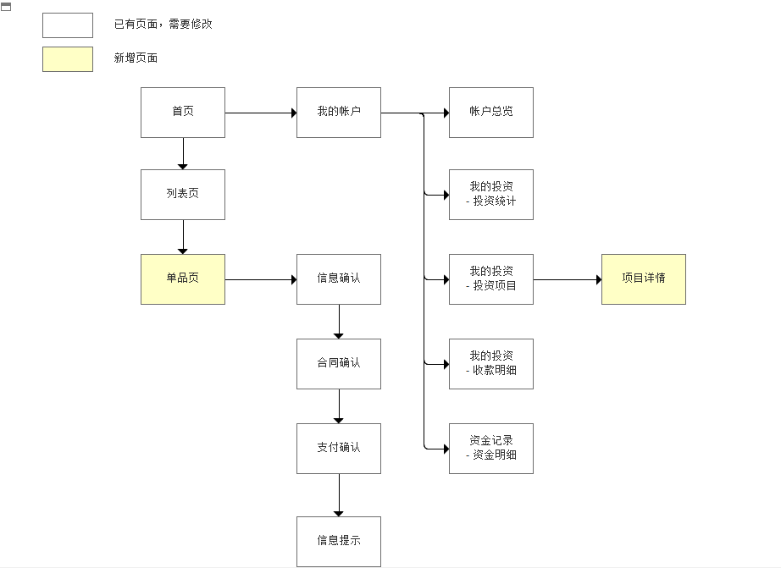

#### Use Flow

#### 投资流程

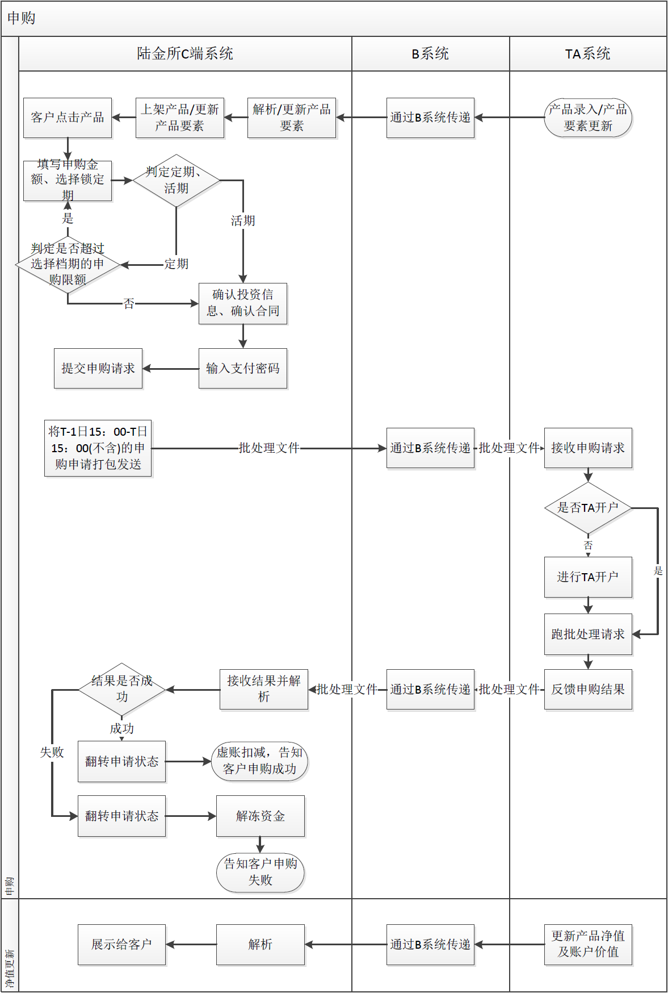

注：**( T+1日非交易日，则为T+1日后第一交易日 )**

1. TA系统每日同步阶梯收益产品基准信息，如档期、档期起始截止日期、基准利率、奖励值
2. 如果定期产品有限额，则同步各档次限额，档期、生效起始截止日期、限额，C端对于限额的使用按照限额的生效截止日期进行排序，优先到期额度优先使用
3. TA系统每日同步客户持仓文件，持仓文件按照客户投资明细下发，包括单笔投资总额、昨日收益、七日收益率、累计收益率、存续期、当前档期等
4. 定期的到期日当晚，TA系统做结息处理，TA系统同步定转活数据（强增和强减文件），C端接受数据后，下发站内信或者手机短信通知用户
5. TA系统同步基金收益分红数据
6. 客户投资时，当选择定期时候，需要判断该档定期是否还有额度可供使用，只有当额度可供使用时候方可选择
7. 产品支持先投资后代扣，提交时间按照第三方回盘时间进行提交，如果第三方支付回盘时间晚于15：00，则认定为次日投资；先投资后代扣的实际额度占用按照投资成功时间为准，15：00之前的额度，倘若回盘时间是15：00以后，则不占用15：00之前的额度
8. 下午15：00以后开始处理开户与投资申请，对于定期投资需要告知投资当时的基准利率，以及利率奖励值，其中对于利率奖励值是按照多档的累计奖励值传递
9. T+1日2点处理投资确认文件，遇到差错，处理如下：
   * + - 开户与申购处理结果文件与申请文件不一致时
       - 开户、申购结果文件中，缺失记录，认为开户、申购失败
       - 开户、申购结果文件中，多出记录，认为开户、申购失败
       - 申购结果文件中，投资金额不一致，认为投资失败，报警通知运营人员干预，如果TA中为成功，人工调整为失败



#### 赎回流程

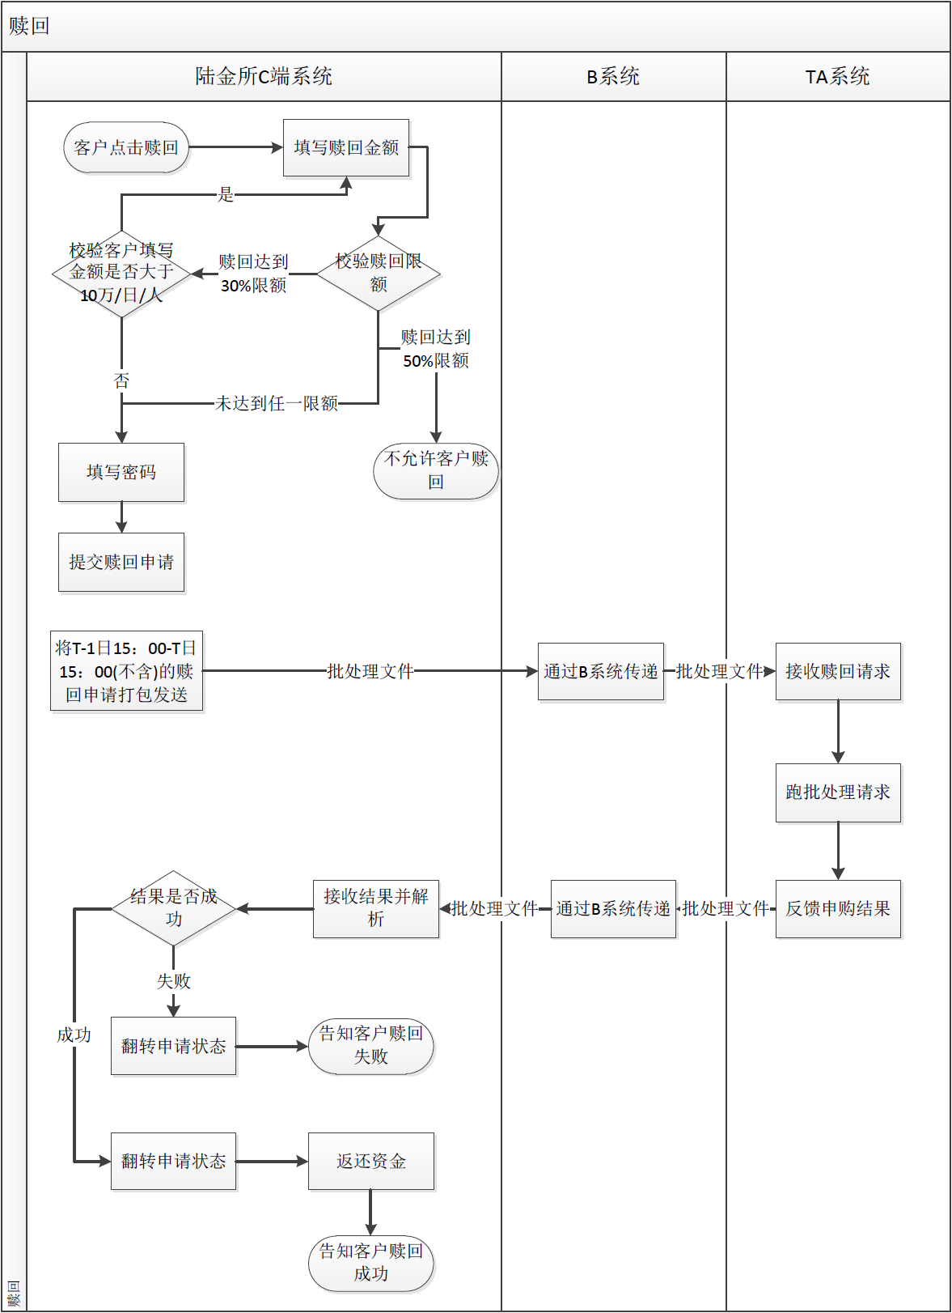

注：**( T+1日非交易日，则为T+1日后第一交易日 )**

1. 赎回限额每日下午通过B端发送给C端赎回限额的第一档与第二档金额，C端根据两档金额进行不同的控制，当赎回金额超过第一档限额时，单一客户不超过10万限额打开，超过第二档额度的时候，所有客户无法赎回
2. 15：00后处理赎回文件，赎回文件中只提供赎回金额
3. 次日2点处理赎回确认文件，赎回确认文件中确认赎回投资明细，按照“先进先出”原则逐笔处理
4. 赎回确认中处理的异常
   * + - 差错处理：赎回处理结果文件与申请文件不一致时
       - 赎回结果文件中，缺失记录，认为开户、投资失败
       - 赎回结果文件中，多出记录，认为开户、投资失败
       - 赎回结果文件中，投资金额不一致，认为赎回失败，报警通知运营人员干预，如果TA中为成功，人工调整为失败

#### 资金流



注：蓝色虚线为虚拟资金流，红色线条为实际资金流.

#### 产品状态

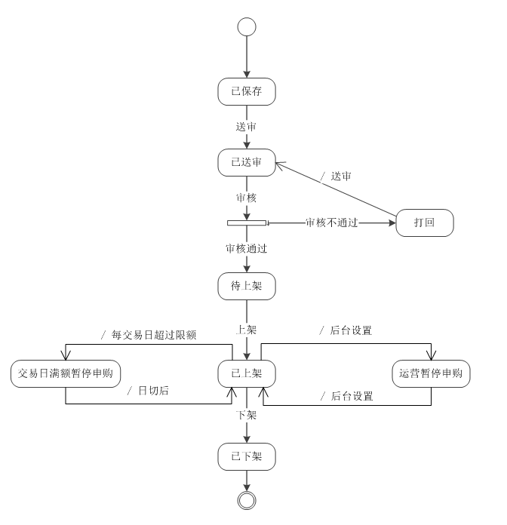

无锁期产品无限额，有锁期交易日限额是指T-1交易日15点至T交易日15点，当超过限额时需要暂停投资，对应档次的定期产品额满或者额度时效时不可购买，当TA推送额度之后，对应档次额度产品重新可以购买。

已下架：下架后不再上架

#### 页面模块说明

#### < 1.1, 产品录入>

|  |  |
| --- | --- |
| * 1. 产品查询 | |
| **需要用户登录？** |  |
| **第一次进入时，鼠标的缺省位置** |  |
| **模块说明** | 1、产品查询   |  |  |  | | --- | --- | --- | | 字段名 | 类型 | 备注 | | 产品类型 | 下拉框 | 新增“阶梯收益” | | 产品名称 | 输入框 |  | | 产品编号 | 输入框 |  | | 产品状态 | 下拉框 | 全部、已保存、已打回、审核通过 | | 创建开始时间 | 时间控件 | 默认为空 | | 创建结束时间 | 时间控件 | 默认系统当日 |   2、产品单笔新增   |  |  |  | | --- | --- | --- | | 字段名 | 类型 | 备注 | | 产品名称 | 字符串 | 必填，小于50个汉字 | | 起投金额 | 数字 | 必填，整数，保留到个位 | | 递增金额 | 数字 | 必填，整数，保留到个位 | |  |  |  | | 协议编号 | 字符串 | 必填，小于50个汉字 | | 受托人 | 字符串 | 必填，需要支持搜索功能，搜索虚拟户，投资户 | | 还款人 | 字符串 | 必填，需要支持搜索功能，搜索虚拟户，提取户 | | 发行机构 | 字符串 | 必填，小于50个汉字 | | 托管机构 | 字符串 | 必填，小于50个汉字 | | 定向委托投资标的名称 | 字符串 | 必填，小于50个汉字 | | 定向委托投资标的类型 | 字符串 | 必填，小于50个汉字 | | Lfex产品代码 | 字符串 | 必填，小于10位字符 | | 收益方式 | 下拉框 | 必填，只有一个选项  “每日计息，随时提取” | | 全额赎回比例上限 | 数字 | 必填，小于100，保留2为小数 | | 部分赎回比例上限 | 数字 | 必填，小于100，保留2为小数 | | 单日赎回上限 | 数字 | 必填，正整数，最大8位 | | 锁定期 | 数字 | 必填，正整数，最大3位 |   3、产品合同  采用标准加挂流程进行加挂  《定向委托投资管理协议》、《风险提示》、《项目介绍》  4、产品审核  审核通过：产品审核通过，进入待上架状态（审核通过后产品名称需做唯一性校验）  注：触发合同及单品页部分线上模板关联且生成对应文档（参考当P2P2模板加挂+审核通过环节交互）。  打回：产品打回经办阶段进行修改。  拒绝：产品生命周期结束。 |
| **操作的变化** |  |
| **如果页面出错或是无法显示** |  |

#### 变化的mockup

#### Exception出错 mockup

#### < 1.2, 上下架>

|  |  |
| --- | --- |
| * 1. 上下架 | |
| **需要用户登录？** |  |
| **第一次进入时，鼠标的缺省位置** |  |
| **模块说明** | 1、产品上架支持零活宝产品，可设置预览时间，  2、零活宝产品支持强制下架  3、支持特定人组 |
| **操作的变化** |  |
| **如果页面出错或是无法显示** |  |

#### 变化的mockup

#### Exception出错 mockup

#### < 1.3, 产品状态管理>

|  |  |
| --- | --- |
| 1.3 产品状态管理 | |
| **需要用户登录？** |  |
| **第一次进入时，鼠标的缺省位置** |  |
| **模块说明** | 1、暂停投资  当产品状态为“已上架”时，可变更为“运营暂停投资”；  当产品状态为“运营暂停投资”时，可变更为“已上架”。  当定期产品的额度销售完，前端对应档次不可以勾选  后台处理TA推送的定期额度，按照到期日的先后顺序使用 |
| **操作的变化** |  |
| **如果页面出错或是无法显示** |  |

#### 变化的mockup

#### Exception出错 mockup

#### < 2.1, 首页>

|  |  |
| --- | --- |
| * 1. 开户     cid:image001.png@01D0A786.F239E0C0 | |
| **需要用户登录？** |  |
| **第一次进入时，鼠标的缺省位置** |  |
| **模块说明** | 1、banner中增加零活宝的宣传广告  2、导航条的理财项目中增加零活宝产品  3、理财专区取产品逻辑  零活宝现有的保留。  零活宝再加一个零活宝-14日聚财  删一个6个月的彩虹 |
| **操作的变化** |  |
| **如果页面出错或是无法显示** |  |

#### 变化的mockup

#### Exception出错 mockup

#### < 2.2, 列表页>

|  |  |
| --- | --- |
| 2.2 列表页 | |
| **需要用户登录？** |  |
| **第一次进入时，鼠标的缺省位置** |  |
| **模块说明** | 1、理财项目中增加产品类型“零活宝”  2、列表中展示，七日年化收益率、每万份收益、投资金额（起投金额）、锁定期（仅在零活宝菜单下显示，大列表中无此字段） |
| **操作的变化** |  |
| **如果页面出错或是无法显示** |  |
| **安全需求** | 大列表页面要注意对产品筛选的参数篡改，确保用户修改了不同类型的参数后页面不会返回404, 500，以及java的方法错误等。 |

#### 变化的mockup

#### Exception出错 mockup

#### < 2.3, 单品页>

|  |  |
| --- | --- |
| 2.3 单品页 | |
| **需要用户登录？** |  |
| **第一次进入时，鼠标的缺省位置** |  |
| **模块说明** | 1、产品基本信息：产品名称、七日年化收益率、每万份收益、起息日：T（成交日）+1，下影线显示：1. 成交日：投资日前一日15：00至当日15：00；2.+1：1个交易日、起投金额（1元起）、递增金额（1元起）、收益示算：XXX元（需支持投资人输入对应值） 预计1天收益：XXX元（按投资人输入的本金及当日收益率试算对应的收益值）、锁定期  2、项目简介（具体内容待产品出初稿）  3、常见问题（同安盈类显示）（具体内容待产品出初稿）  4、各种暂停投资状态统一显示暂停投资  5、判断是否超过交易日限额，交易日限额是指T-1交易日15点至T交易日15点，投资总额限制。当超过限额时需要暂停投资，将产品状态变更为“交易日满额暂停投资”，T交易日15点将产品状态重新变更为“已上架”，默契限额设置为2亿。  6、检查当前交易日投资金额累计是否超过单人单交易日投资上限 |
| **操作的变化** |  |
| **如果页面出错或是无法显示** |  |
| **安全需求** | 要注意对用户输入的校验,限定用户输入的金额是两位小数。 |

#### 变化的mockup

#### Exception出错 mockup

#### < 3.1, 信息确认>

|  |  |
| --- | --- |
| 3.1 信息确认 | |
| **需要用户登录？** |  |
| **第一次进入时，鼠标的缺省位置** |  |
| **模块说明** | 1、确认投资：金额、起息日、锁定期 |
| **操作的变化** |  |
| **如果页面出错或是无法显示** |  |
| 安全需求 | 此处要注意对业务流控的安全架构设计和测试：即用户在“填写投资信息”、“确认合同”、“安全验证”和“完成”这些步骤间不能跳跃步骤，同时要确保“填写投资信息”和“确认合同”这两步间的信息一致性。  用户信息篡改测试：确保用户不能用他人账户进行投资。检查投资流程中的表单中是否有hidden字段的使用，并对其进行篡改测试。用户通过类似于http header等工具对输入参数进行篡改后提交表单，则投资不能成功。 |

#### 变化的mockup

#### Exception出错 mockup

#### < 3.2, 合同确认>

|  |  |
| --- | --- |
| 3.2 合同确认 | |
| **需要用户登录？** |  |
| **第一次进入时，鼠标的缺省位置** |  |
| **模块说明** | 1、确认合同《定向委托投资管理协议》、《风险揭示》，二次投资时不需要 |
| **操作的变化** |  |
| **如果页面出错或是无法显示** |  |
| **安全需求** | 对用户的敏感信息保护：如果合同的内容涉及用户的身份证号和姓名，需要在日志中屏蔽打印。 |

#### 变化的mockup

#### Exception出错 mockup

#### < 3.3, 支付确认>

|  |  |
| --- | --- |
| 3.3 支付确认 | |
| **需要用户登录？** |  |
| **第一次进入时，鼠标的缺省位置** |  |
| **模块说明** | 1、支持陆金币、余额（可针对产品配置是否支持陆金币）？  2、密码验证通过后，资金到账时冻结客户资金  3、检查当前交易日投资金额累计是否超过单人单交易日投资上限 |
| **操作的变化** |  |
| **如果页面出错或是无法显示** |  |
| **安全需求** | 安全验证码不能在页面（包括用firebug看到的http response）和日志中打印。手机号码在页面（包括用firebug看到的http content）和日志中掩盖打印。  重复提交：如果用户在最后一步重复提交投资请求后，只能确认一笔投资成功。 |

#### 变化的mockup

#### Exception出错 mockup

#### < 3.4, 信息提醒>

|  |  |
| --- | --- |
| 3.4 信息提醒 | |
| **需要用户登录？** |  |
| **第一次进入时，鼠标的缺省位置** |  |
| **模块说明** | 提示投资申请提交成功 |
| **操作的变化** |  |
| **如果页面出错或是无法显示** |  |

#### 变化的mockup

#### Exception出错 mockup

#### < 4.1, 帐户首页>

|  |  |
| --- | --- |
| 4.1 开户 | |
| **需要用户登录？** |  |
| **第一次进入时，鼠标的缺省位置** |  |
| **模块说明** | 模块1、持有项目中增加零活宝产品，统计该产品全部投资产品的金额 |
| **操作的变化** |  |
| **如果页面出错或是无法显示** |  |

#### 变化的mockup

#### Exception出错 mockup

#### < 4.2, 投资统计>

|  |  |
| --- | --- |
| 4.2 投资统计 | |
| **需要用户登录？** |  |
| **第一次进入时，鼠标的缺省位置** |  |
| **模块说明** | 1、投资金额增加零活宝投资金额,该产品线全部产品投资金额 |
| **操作的变化** |  |
| **如果页面出错或是无法显示** |  |

#### 变化的mockup

#### Exception出错 mockup

#### < 4.3, 投资项目>

|  |  |
| --- | --- |
| 4.3 投资项目 | |
| **需要用户登录？** |  |
| **第一次进入时，鼠标的缺省位置** |  |
| **模块说明** | 1、增加项目标签零活宝，列表显示零活宝  2、该产品如果支持新客，不显示投资按钮 |
| **操作的变化** |  |
| **如果页面出错或是无法显示** |  |

#### 变化的mockup

#### Exception出错 mockup

#### < 4.4, 项目详情>

|  |  |
| --- | --- |
| 4.4 项目详情 | |
| **需要用户登录？** |  |
| **第一次进入时，鼠标的缺省位置** |  |
| **模块说明** | 1、计息期、投资金额（元）、状态。  2、每万份收益、七日年化收益率、投资者对应的T-1日收益、累计收益、近一周收益、近一个月收益、披露投资期数（SPV分包后产品名称）、锁定金额。每日9点更新。  3、具体信息更新同步时间详见产品规则中投资及提取流程。  4、该产品如果支持新客，不显示投资按钮 |
| **操作的变化** |  |
| **如果页面出错或是无法显示** |  |

#### 变化的mockup

#### Exception出错 mockup

#### < 4.5, 收款明细>

|  |  |
| --- | --- |
| 4.5 收款明细 | |
| **需要用户登录？** |  |
| **第一次进入时，鼠标的缺省位置** |  |
| **模块说明** | 已收款明细支持零活宝产品资金变更记录 |
| **操作的变化** |  |
| **如果页面出错或是无法显示** |  |

#### 变化的mockup

#### Exception出错 mockup

#### < 4.6, 资金明细>

|  |  |
| --- | --- |
| 4.6 资金明细 | |
| **需要用户登录？** |  |
| **第一次进入时，鼠标的缺省位置** |  |
| **模块说明** | 支持零活宝产品资金变更记录 |
| **操作的变化** |  |
| **如果页面出错或是无法显示** |  |

#### 变化的mockup

#### Exception出错 mockup

#### < 5.1, 提取确认>

|  |  |
| --- | --- |
| 5.1 提取确认 | |
| **需要用户登录？** |  |
| **第一次进入时，鼠标的缺省位置** |  |
| **模块说明** | 1、输入提取金额  1.1 单日总赎回金额 > 每日部分提取限制金额 时，每用户单日只能提取10万元  1.2 单日总赎回金额 > 每日暂停提取限制金额 时，暂停所有用户的提取  当日提前限制金额未同步时，不做限制  2、提示预计到账时间  3、交易密码确认 |
| **操作的变化** |  |
| **如果页面出错或是无法显示** |  |
| **安全需求** | 确认输入的赎回金额格式限制在两位小数；  确认用户重复提交赎回请求，能够处理正确。如用户只有1000元的零活宝产品，但是重复提交后，服务器接受了2条赎回750元的请求，用户只能赎回一笔750元的金额。  检查赎回请求是否有hidden字段，对hidden字段进行篡改测试。  对请求的用户ID进行修改，不允许用户赎回其他用户的零活宝金额。  敏感信息保护：短信校验码、授权token、sessionID不能存储，禁止在页面和日志中展示。姓名、身份证号码、护照号及港澳台身份证号码、手机号码和邮箱在页面和日志中部分掩盖展示。 |

#### 变化的mockup

#### Exception出错 mockup

#### ~~< 5.2, 支付密码确认>~~

|  |  |
| --- | --- |
| ~~5.2 支付密码确认~~ | |
| **~~需要用户登录？~~** |  |
| **~~第一次进入时，鼠标的缺省位置~~** |  |
| **~~模块说明~~** | ~~验证密码正确性~~ |
| **~~操作的变化~~** |  |
| **~~如果页面出错或是无法显示~~** |  |

#### ~~变化的mockup~~

#### ~~Exception出错 mockup~~

#### < 5.3, 信息提示>

|  |  |
| --- | --- |
| 5.3 信息提示 | |
| **需要用户登录？** |  |
| **第一次进入时，鼠标的缺省位置** |  |
| **模块说明** | 提示提取到账时间 |
| **操作的变化** |  |
| **如果页面出错或是无法显示** |  |

#### 变化的mockup

#### Exception出错 mockup

#### 产品金融属性

|  |  |  |
| --- | --- | --- |
| **类别** | **项目** | **备注** |
| 新客 | 是否有新客产品 | 支持 |
| 转让 | 是否支持转让 | 不支持 |
| 转让具体逻辑 | / |
| 变现通 | 是否支持变现 | 不支持 |
| 陆米 | 是否赠送陆米 | 支持 |
| 陆米赠送规则是否特殊 | / |
| 陆金币 | 投资是否能使用陆金币 | 支持 |
| 是否存在套利风险 | / |
| 贡献值 | 投资是否有贡献值 | 支持 |
| 贡献值是否有特殊逻辑 | / |
| 单品返赠 | 是否有特殊单品返赠需求 | 支持 |
| 御先用 | 是否支持御先用 | / |
| 支付 | 是否支持先投资后代扣 | 支持 |
| 是否支持不绑卡走快捷支付 | 支持 |
| 回款自动投资 | 是否支持回款自动投资 | 不支持 |
| 陆金宝 | 回款是否允许进陆金宝 | 不支持 |

#### 直邮/短信

短信1

|  |  |
| --- | --- |
| 尊敬的[$realName$]，您于[$投资申请时间,yyyy-MM-dd hh24:mi:ss]发起金额为[$appliedAmount$]元的[$productName$]项目的投资已确认，将于[$起息时间$]起息。详情登录网站查看。 | |
| **触发点** | 投资确认完成 |
| **模块说明** | 定时任务6.2，获取Lfex-TA申购确认文件，发送确认短信。 |
| **静默期** | 22点-8点 |

短信2

|  |  |
| --- | --- |
| 尊敬的[$realName$]，您于[$提取申请时间,yyyy-MM-dd hh24:mi:ss]提取[$projectNname$]的资金[$金额$]元已到账。详情登录网站查看。 | |
| **触发点** | 提取资金到账 |
| **模块说明** | 定时任务6.3，获取Lfex-TA赎回确认文件，完成资金划拨提醒用户。 |
| **静默期** | 22点-8点 |

短信3

|  |  |
| --- | --- |
| XX月XX日{$产品名称}申购资金划拨完成，成功金额{$成功金额$}元，失败金额{$失败金额$}元。 | |
| **触发点** | 申购资金划拨成功 |
| **模块说明** |  |

~~短信4~~

|  |  |
| --- | --- |
| ~~XX月XX日{$产品名称}申购资金划拨失败（[$第几笔$]/[$总笔数$]）。~~ | |
| **~~触发点~~** | ~~申购资金划拨失败~~ |
| **~~模块说明~~** |  |

短信5

|  |  |
| --- | --- |
| XX月XX日{$产品名称}赎回资金划拨成功（[$第几笔]/[$总笔数]）。 | |
| **触发点** | 赎回资金代扣成功 |
| **模块说明** |  |

短信6

|  |  |
| --- | --- |
| XX月XX日{$产品名称}赎回资金划拨失败（[$第几笔]/[$总笔数]）。 | |
| **触发点** | 赎回资金代扣失败 |
| **模块说明** |  |

短信7

|  |  |
| --- | --- |
| 尊敬的[$realName$]，您于[$提取申请时间,yyyy-MM-dd hh24:mi:ss]发起金额为[$appliedAmount$]元的[$productName$]项目的投资未能成功，资金已返还至您的陆金所账户。详情请登录网站查看。 | |
| **触发点** | 投资确认失败 |
| **模块说明** | 定时任务6.2，获取Lfex-TA申购确认文件，发送确认短信。 |
| **静默期** | 22点-8点 |

短信8

|  |  |
| --- | --- |
| 尊敬的[$realName$]，您于[$提取申请时间]发起金额为[$appliedAmount$]元的[$productName$]项目的提取未能成功。详情请登录网站查看。 | |
| **触发点** | 提取确认失败 |
| **模块说明** | 定时任务6.2，获取Lfex-TA提取确认文件，发送确认短信。 |
| **静默期** | 22点-8点 |

短信9

|  |  |
| --- | --- |
| 尊敬的[$realName$]，您于[$投资时间]投资的智能宝已经成功升档收益，详情请登录网站查看。 | |
| **触发点** | 提取确认失败 |
| **模块说明** | 定时任务6.2，获取Lfex-TA的持仓文件，发送确认短信。 |
| **静默期** | 22点-8点 |

短信10

|  |  |
| --- | --- |
| 尊敬的[$realName$]，您于[$投资时间]发起金额为[$投资金额$]的智能宝投资已解锁，本息[$本息金额]自动解锁复投无锁智能宝，详情请登录网站查看。 | |
| **触发点** | 提取确认失败 |
| **模块说明** | 定时任务6.2，获取Lfex-TA的强增强减文件，发送确认短信。 |
| **静默期** | 22点-8点 |

#### 系统架构

#### 新的事件（Event）

<是否有新的事件>

#### 架构图

<全新的产品必须要有架构图 （域，数据库，作业，任务，跨域的数据交流）这个部分必须要有架构团队的参与>

#### 新产品顾客体验调研

# 全新外网产品在PRD 完成前一定要经过顾客体验的调研

#### 测试目标人群

#### 测试范围

#### 浏览页面

|  |  |  |
| --- | --- | --- |
| **页面名称** | **URL** | **优先级** |
| 首页 | www.lufax.com |  |
|  |  |  |

#### 有提示浏览操作（不需要登录）。

|  |  |  |  |
| --- | --- | --- | --- |
| **浏览过程** | **Starting URL** | **所有的URL** | **优先级** |
|  |  |  |  |
|  |  |  |  |

#### 有提示流程操作（需要登录）

|  |  |  |  |
| --- | --- | --- | --- |
| **流程操作** | **Starting URL** | **所有的URL** | **优先级** |
|  |  |  |  |
|  |  |  |  |

#### 用户反馈的问题已经改进建议

#### 已经解决的问题

#### 风险评估

请说明本产品可能遇到的风险

#### 支持部门(非技术部)

请说明与本产品相关的部門支持

#### 法务

合同需求或其他相关注意事项

是否符合公司政策

#### 财务

功能需求中是否与财务相关, 或有收入/ 支出评估

#### 客服

评估上线后, 对客服人力, 帮助中心的需求, 来信量等等。是否要开发工具给客服使用?

#### 市场部

1、VIP权益

1） 零活宝上线初期，不改动目前的vip的规则，即 累积AUM达成50万，即可成为陆金所黄金VIP的原则

2） 上线后1月之后，将评估VIP的各项指标后决定是否改变规则

2、陆米

本产品不发放陆米

3、陆金币

支付时，不支持陆金币包括全场通用陆金币

#### 产品部

说明需要商品部支持的项目

#### 上线需求

#### 帮助中心的改变

#### 运营需求

机器, 宽带, 监测需求。

#### 数据跟踪与分析需求

上线前后的数据分析与对比, 新的KPI 或运营指标

#### 公司内部沟通/培训需求

请说明本功能上线前与公司内部相关部门沟通/培训计画

#### 公司外部沟通/培训需求

请说明本功能上线前外部沟通/培训计画

#### 行销/推广需求

在上线前产品的Demo会上前，要和UI 部门做讨论，把讨论结果在上线的Demo会上做汇报。

请说明上线的行销及公关计画, 上线行销分为网内与网外(实体与线上), 网内推广资源由技术部提供, 网外推广计画由市场部提供(适合大的项目，此部分请与市场部讨论)

1. **产品推广页**

内容制作方向：产品功能亮点, 对顾客的好处等等

部门资源：技术部（產品經理规划, 交付设计部门）

1. **网内相关页面的推广资源**

请说明上线后, 在公司相关页面/邮件的推广资源（请和设计部门讨论）。下面是我们有的推广方式.标准的推广期为2 – 4 周。通常在产品上线两周后 （有的产品需要两周的稳定时间）

|  |  |  |  |  |  |
| --- | --- | --- | --- | --- | --- |
| **页面** | **模块/位置** | **部门资源** | **推广方式** | **推广时间(mm/yy)** | **本次需求** |
|  |  |  |  |  | V |
|  |  |  |  |  |  |
|  |  |  |  |  |  |
|  |  |  |  |  |  |
|  |  |  |  |  |  |
|  |  |  |  |  | -- |
|  |  |  |  |  |  |

|  |  |  |  |  |  |
| --- | --- | --- | --- | --- | --- |
| **邮件/短信** | **顾客的名单** | **部门资源** | **推广方式** | **推广时间(mm/yy)** | **本次需求** |
| 一次性 | 譬如-购买过xx的顾客 | 数据不，系统运营 | 邮件 + 推广页 |  | V |
| 月报 | 订阅的顾客 + 过去三个月购买的顾客 | 数据部，系统运营， | 邮件 + 推广页 |  |  |

#### 初审提出的问题和回应

初审时或是之后提出的问题要被反映到这里

|  |  |  |
| --- | --- | --- |
| **发问人** | **问题** | **回应** |
|  |  |  |
|  |  |  |
|  |  |  |
|  |  |  |
|  |  |  |
|  |  |  |

#### 补充

在项目已经开发，如果有更多的决定，应该在这里补充

|  |  |  |
| --- | --- | --- |
| **发问人** | **问题** | **回应** |
|  |  |  |
|  |  |  |
|  |  |  |
|  |  |  |
|  |  |  |
|  |  |  |

#### 附件

PRD 模块版本更改历史

|  |  |  |  |
| --- | --- | --- | --- |
| **版本** | **日期** | **撰写人** | **备注** |
| 第一版 |  |  |  |
| 第二版 |  |  |  |
| 第三版 |  |  |  |